10.TEDEN 17.1.- 21.1.2022
2. RAZRED

Pozdravljeni učenci!



Pripravila sem vam različne naloge s pomočjo katerih bomo utrjevali znanje hrane. V četrtek se vam bom pridružila na popoldanski videokonferenci z učiteljicami.
FOOD (hrana)
- POIMENUJEM HRANO
S pomočjo slikovnih kartic poimenujem hrano. Kartice imej pripravljene za videokonferenco! Če si jih že prilepil v zvezek, imej pripravljen zvezek.

- POVEM KAJ RAD JEM IN ČESA NE
PRIMER:
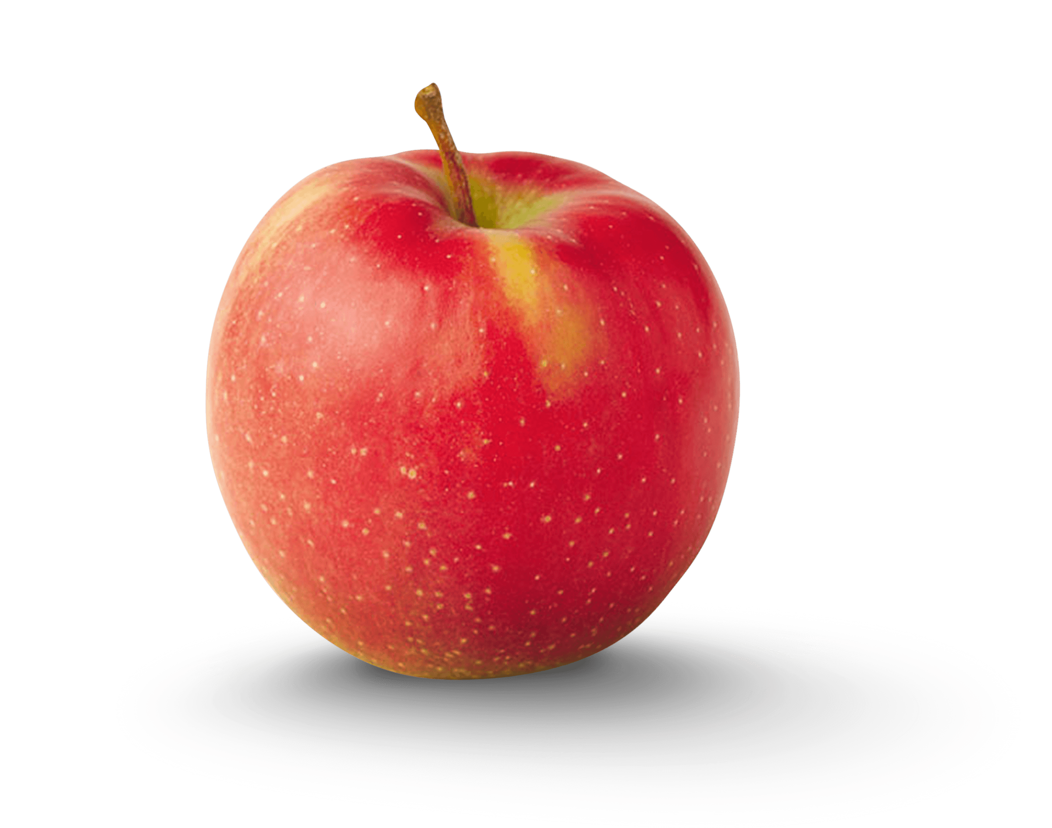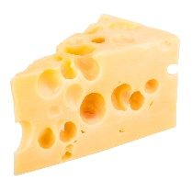
POVEJ: I LIKE APPLES. I DON'T LIKE CHEESE.
I LIKE SALAD. I DON'T LIKE SOUP…

- ŠTEJEM HRANO
Pomembno je, da upoštevam, da je pri količini 2 ali več končnica –s.
PRIMER:
FIVE BANANAS
TWO APPLES
ONE SANDWICH
ONE SALAD

- POVEM IZŠTEVANKO
Povem izštevanko:
One apple, two apples, three apples, four!!!
Five apples, six apples, seven apples, more!!!

- PPT- UTRJEVANJE
Poglej si PPT- predstavitev in ponovi vse zgoraj našteto!
UČITELJICA KATJA

